Centro Educacional Brasil Portugal
Nome : _______________________________4-º Ano manhã e tarde
Professoras: Amanda, Janaína e Elisângela

Revisão
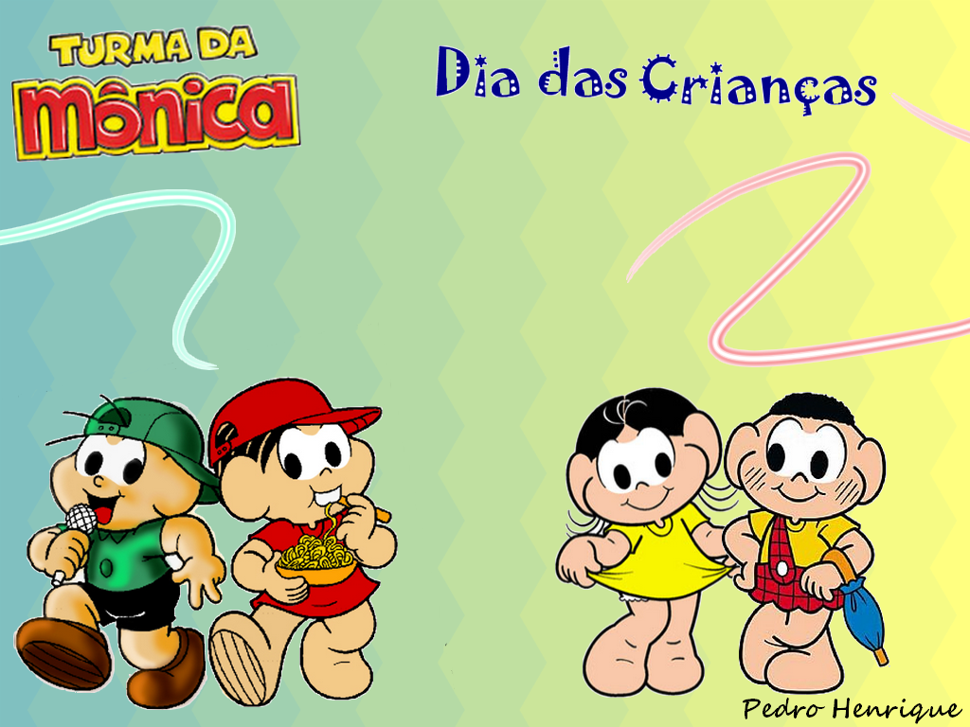

Um feliz dia para todas as crianças que embelezam nossas vidas com a sua forma pura e genuína de olhar o mundo!

Atenção aos recadinhos desta semana !
*A apostila está menor essa semana para que você tenha tempo de estudar, além das atividades da apostila.
* Mantenha o foco nos estudos e continue sempre se esforçando
* Faça as atividades com capricho e atenção, procure melhorar sempre !
Beijos !

Conteúdos das avaliações do 3º- bimestre

►História e Geografia -21/10
A Independência do Brasil
*A declaração de Independência do Brasil
*O Primeiro Reinado
*A Constituição de 1824
*Revoltas contra o império
*O fim do Primeiro Reinado

*Clima e vegetação
*Folclore

►Ciências-20/10
*Onde vivem os animais
*Animais vertebrados e invertebrados

*Classificação dos vertebrados
*Organização do corpo humano
*Aparelho locomotor
►Português -19/10

Formas nominais
Verbos que indicam ação, estado e fenômeno da natureza
Diminutivo plural
Classificação dos numerais
Grau do substantivo
Adjetivo
Locução adjetiva
Superlativo
Modo indicativo
Modo subjuntivo
Pronomes

►Matemática 22/10
*Frações–
*Tipos de frações
* Comparação de frações
*Frações Equivalentes

Estude bastante!!!

Centro Educacional Brasil Portugal

Nome : ___________________________________________________
Professora: Janaína 4º Ano
Revisão das Atividades de Língua Portuguesa do 3º Bimestre
28ª –Semana

- Passe os verbos para o presente do subjuntivo. Veja o modelo .

Eu falo a verdade.
Que eu fale a verdade.

- Eles gostam de doce.
_________________________________________________________________________________
- Nós vendemos as mercadorias .
________________________________________________________________________________
- Eu parti o bolo.
________________________________________________________________________________

- Agora, passe os verbos para o pretérito perfeito do subjuntivo.

Eu falo a verdade.
Se eu falasse a verdade.

- Eles gostam de doce.
_________________________________________________________________________________

- Nós vendemos as mercadorias .
______________________________________________________________________________
- Eu parti o bolo.
______________________________________________________________________________

- Passe os verbos para o futuro do subjuntivo .

Eu falo a verdade .
Quando eu falar a verdade.

- Nós vendemos as mercadorias .
________________________________________________________________________________
- Eles gostam de doce.
_______________________________________________________________________________
- Eu parti o bolo.
________________________________________________________________________________

4 – Conjugue o verbo estudar no Modo Subjuntivo .
Centro Educacional Brasil Portugal
Nome : ___________________________________________________
Professora: Janaína 4º Ano
Revisão das Atividades de Matemática do 3º Bimestre
28ª –Semana

- Escreva como se lêem as frações :

- 8/15 __________________________________________________

- 9 /23 _________________________________________________

- 17/100 ______________________________________________

- 45/1000 ____________________________________________

- 6/2 __________________________________________________

- Represente as frações por meio de desenho :

a ) 8/8 b) 7/9

- Compare as frações ,usando os símbolos >,< ou = :

- $\frac{2}{3}$ _____ $\frac{5}{3}$ b) $\frac{9}{4}$ _______ $\frac{9}{3}$ c ) $\frac{6}{5}$ ________ $\frac{4}{7}$

- Classifique as frações em própria,imprópria e aparente:

- 61/13 - ___________________________

- 50 /10 - __________________________

- 42 /53 - ________________________

- Escreva quatro frações equivalentes a :

A ) $\frac{6}{5}$ = _________________________________________________

Centro Educacional Brasil Portugal
Nome : ___________________________________________________
Professora: 4º Ano
Revisão das Atividades de Ciências do 3º Bimestre
28ª –Semana
1) Qual é a principal características dos invertebrados?
_________________________________________________________________
_________________________________________________________________

2) Ordene as fases do ciclo de vida de um inseto que passa por metamorfose. Reescreva e aplique setas.
Adulto Larva Pupa Ovo

_______________________________________________________________
_______________________________________________________________

3) Faça um x nas características que correspondem aos répteis
a) Seu corpo pode ser coberto por:
( ) pelos ( ) escamas ( ) penas
b) A sua temperatura:
( ) varia de acordo com a do ambiente.
( ) é regulada por mecanismos internos.
c) Eles respiram:
( ) por brânquias ( ) através da pele ( ) por pulmões

4) Complete a frase abaixo caracterizando os peixes.
Os peixes são animais ______________________, que têm o corpo coberto por ________________e respiram por meio de __________________.
5) Marque um x ao lado dos nomes de animais vertebrados, mamíferos e terrestre.
( ) boi ( ) golfinho ( ) porco ( ) peixe-boi
( ) morcego ( ) baleia ( ) cavalo ( ) macaco

6) Relacione os tipos de músculos às funções ligadas as duas colunas.
É responsável pelo movimento do corpo e pela postura

a) estriado cardíaco
Promove os batimentos do coração.
b) liso
Provoca os movimentos de órgãos internos.
c) estriado

7) Complete as frases.
a) O corpo é formado por trilhões de _________________________.
b) De acordo com o nível de complexidade, o corpo humano é organizado em:
____________, ______________, ______________, _______________ e
__________________.
c) O aparelho locomotor é composto do sistema ________________, formado
pelos _____________, e do sistema ________________, formado pelos
_____________________.
d) Os ossos estão unidos uns aos outros por meio das _________________,
que podem ser ________________, como as das pernas e pés, ou _________,
como as dos ossos do crânio.

Centro Educacional Brasil Portugal
Nome : ___________________________________________________
Professora: 4º Ano
Revisão das Atividades de História e Geografia do 3º Bimestre-
28ª –Semana
1-Complete:
a)A primrira constituição do Brasil foi outorgada por _____________________.
b)A Independência do Brasil foi em __________________________________.
c)No dia _______ de _______________ D.Pedro foi coroado imperador do Brasil .
d)O primeiro reinado acabou quando D.Pedro I __________________ do trono em favor do seu filho.

2-O que significou a independência para o Brasil?

3- Escreva exemplos de manifestações folclóricas do Brasil.

4- Sublinhe a frase falsa e justifique-a: (0,3)

a- A vegetação é a mesma de um lugar para outro.
b- A vegetação é o conjunto das plantas que crescem naturalmente em uma região.

5-De que forma os fatores abaixo influenciam no clima:
a)Altitude-___________________________________________________

b)Proximidade ao mar-___________________________________________

c)Latitude-____________________________________________________

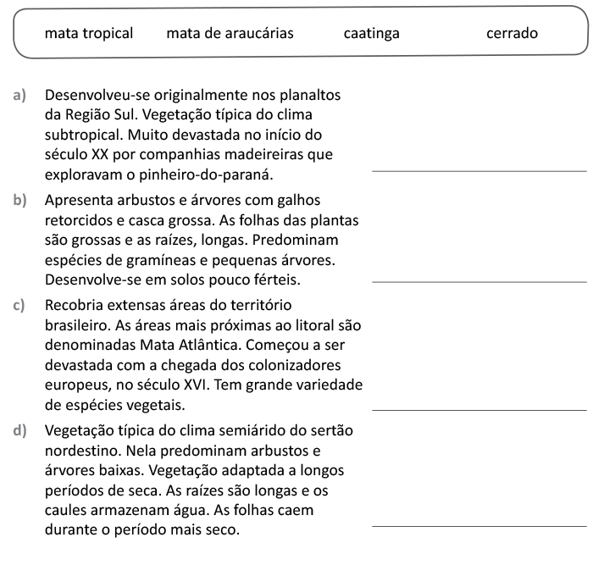
6- Relacione as informações da tabela às diferentes formações vegetais no Brasil.

CENTRO EDUCACIONAL BRASIL PORTUGAL
Teacher: Márcia Cristine | Subject: English | Class:4° ano
Name: |  | Turno:


ATIVIDADE 28
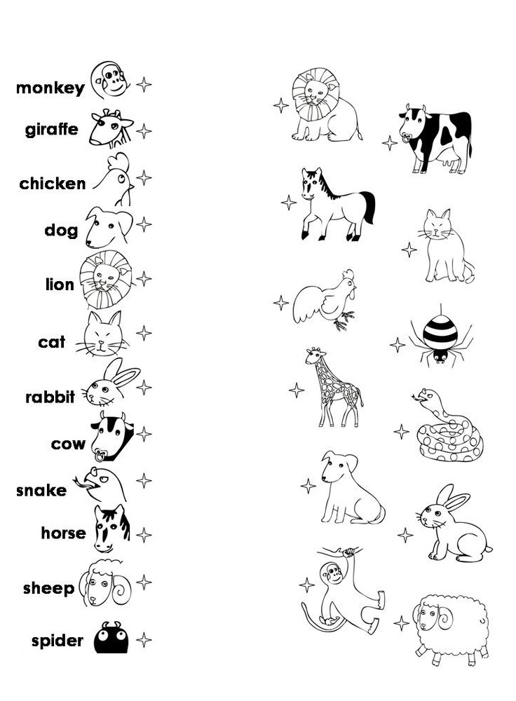
1-Match the animals (Ligue os animais)

